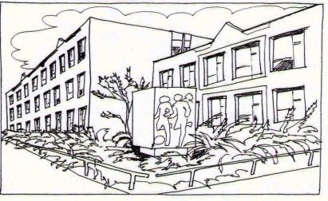
Základní škola Ústí nad Labem,
Anežky České 702/17, příspěvková organizace
400 07 Ústí nad Labem

IČ: 44555474
tel.: 475 500 032, e-mail:

AEC Novák s.r.o.
Beethovenova 28/216
400 01 Ústí nad Labem

Objednávka č. 84/2018

Dobrý den,

na základě vaší písemné cenové nabídky č. N-18-0070 ze dne 5.3.2018 (24.832,10 Kč včetně DPH) a cenové nabídky č. N-18-0013 ze dne 10.1.2018 (41.177,-- Kč včetně DPH) objednáváme u vás opravu osvětlení výměnou vadných dílů ve vestibulu a v dílnách (ŠD).

Děkujeme

V Ústí nad Labem 27.4.2018 Mgr. Jindra Šteflová
ředitelka školy

